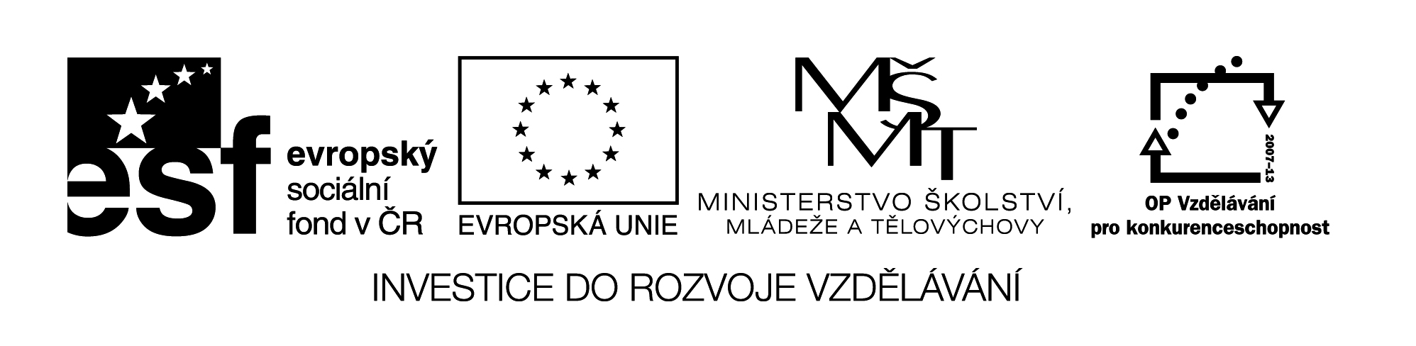VY_32_INOVACE_379
OPRACOVÁNÍ PLASTICKÝCH HMOT
Doplň text tak , aby věty měly smysl :

1) Pro orýsování plastických hmot používáme tvrdou tužku nebo……………………………………….

2) Pro stříhání tenkých plastů používáme………………………………………………………
Pro stříhání tvrdších plastů používáme………………………………………………………

3) Řezání provádíme ………………………………………………………………….

4) Pro pilování se hodí nejvíce pilníky s ………………………………………………………………………….

5) Povrchovou úpravu provádíme …………………………………………………………
Provádíme ji buď…………………………………………………….. , nebo………………………………………………

Nápověda - pila na dřevo nebo kov , rýsovací jehla , plech , běžné nůžky , jednoduchý sek , brusné plátno , leštící pasta

